Presseinformation
»Sylter Sommerlicht« von Christine Rath und Dieter Jaeschke
Meßkirch, März 2019

Sommernachtsmord auf Sylt
Christine Rath und Dieter Jaeschke veröffentlichen den dritten Romantik-Krimi um Serienheldin Lisa Wendler auf Sylt

Zum Buch
»Mann über Bord«! Erschrocken hören nicht nur Lisa und Sven, sondern alle Passagiere des luxuriösen Kreuzfahrtschiffes »MS Eurora«, die sich auf ihrem Weg nach Sylt an der herrlichen Sommernacht erfreuen, das schrille Signal. An Bord wird der wohlhabende Unternehmer Lars Larson aus Hamburg vermisst. Ist er betrunken von Bord gefallen, wie man zunächst nach einer dramatischen, aber erfolglosen Suchaktion annimmt? Oder hat er Selbstmord begangen? Die Kriminalpolizei steht vor einem Rätsel. Die Ermittlungen der Kripo laufen auf Hochtouren, als auch noch eine ominöse Entführung öffentlich wird. Dass es sich hierbei keineswegs um ein menschliches Wesen handelt, tut der hohen Forderung der Entführer keinen Abbruch.
Nachdem ein weiterer, äußerst seltsamer Todesfall auf der Insel bekannt wird, tappt die Mordkommission völlig im Dunkeln. Treibt hier etwa ein hinterhältiger Mörder sein böses Spiel?

Die Autoren
Die Autorin Christine Rath, Jahrgang 1964, lebt und schreibt am Bodensee, dem »Schwäbischen Meer«, wo sie mit ihrer Familie ein kleines Hotel betreibt. Hier findet sie durch die vielen interessanten Begegnungen und Situationen mit anderen Menschen neue Ideen für ihre Romane. Ihre Wurzeln hat sie jedoch an der Ostsee und auf der Insel Sylt, auf der ihre Eltern einige Zeit lebten. An beiden Meeren findet sie in der zauberhaften Natur Ruhe und Erholung.
Ihr Ehemann Dieter Jaeschke wurde an der Nordseeküste geboren, hat zunächst eine Ausbildung zum Reedereikaufmann sowie Schiffmakler absolviert und war danach ein Jahr lang als Seespediteur in London tätig. Anschließend wechselte er zur Polizei nach Berlin und studierte dort an der Hochschule für Wirtschaft und Recht. Insgesamt war Dieter Jaeschke 35 Jahre lang bei der Kripo in Berlin tätig. Inzwischen lebt er seit fünf Jahren am Bodensee.

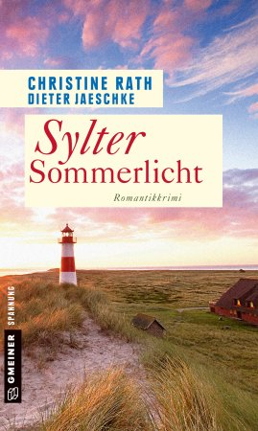
Sylter Sommerlicht
Christine Rath und Dieter Jaeschke
444 Seiten
EUR 14,00 [D] / EUR 14,40 [A]
ISBN 978-3-8392-2342-0
Erscheinungstermin: 13. März 2019
(Copyright Porträts: © privat)
Kontaktadresse:

Gmeiner-Verlag GmbH
Petra Wendler
Im Ehnried 5
88605 Meßkirch
Telefon: 07575/2095-153
Fax: 07575/2095-29
petra.wendler@gmeiner-verlag.de
www.gmeiner-verlag.de

Anforderung von Rezensionsexemplaren:
- Christine Rath und Dieter Jaeschke »Sylter Sommerlicht«, ISBN 978-3-8392-2342-0

Absender:

^{Redaktion}

^{Ansprechpartner}

^{Straße}

^{Land-PLZ Ort}

^{Telefon / Telefax}

^{E-Mail}
Download-Hinweis:
Auf unserer Website
www.gmeiner-verlag.de
finden Sie:
- diese Pressemitteilung
- die Coverabbildung
- das Autorenfoto

